Pressemitteilung

Erbbaurecht: Was passiert, wenn der Vertrag endet?

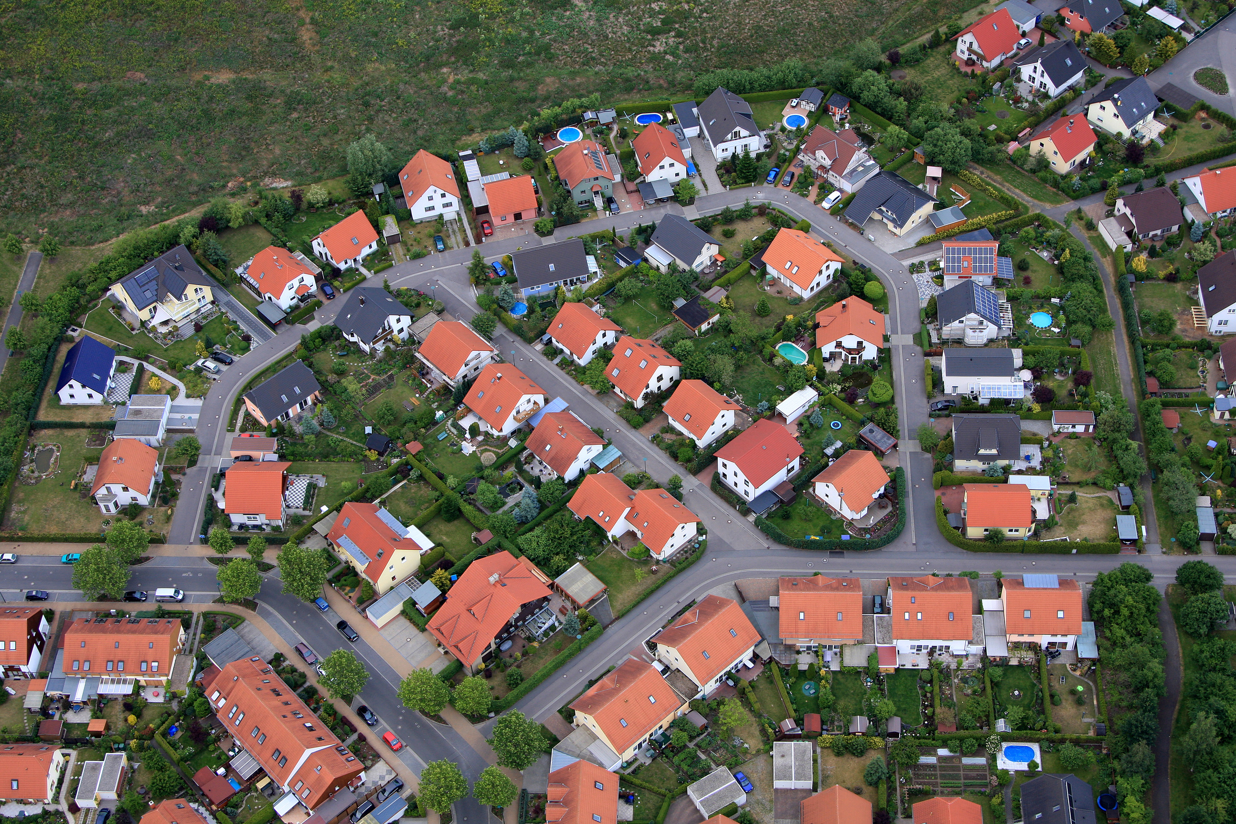

Berlin, 30.01.2017. Ein Haus bauen, ohne den Kaufpreis für das Grundstück zu zahlen? – Mit dem Erbbaurecht geht das. Denn der Erbbaurechtsnehmer kauft nicht den Grund und Boden, sondern zahlt stattdessen an dessen Eigentümer einen monatlichen Zins. Dafür darf er auf dem Grundstück ein eigenes Haus bauen – oder kaufen. Doch was passiert, wenn der Erbbaurechtsvertrag ausläuft? Der Deutsche Erbbaurechtsverband fasst die wichtigsten Punkte zusammen.

Erbbaurechtsverträge haben meistens sehr lange Laufzeiten von bis zu 99 Jahren. Dennoch haben viele Menschen Zweifel, ob das Erbbaurecht für sie infrage kommt. Sie fürchten, dass sie am Ende der Laufzeit mit leeren Händen dastehen könnten. Das ist nicht der Fall. Denn das Erbbaurechtsgesetz (ErbbauRG) gibt für das Ende des Erbbaurechts durch Ablauf der Zeit klare Regelungen vor. Demnach hat der Erbbaurechtsausgeber dem Erbbauberechtigten eine Entschädigung für das Haus oder die Häuser, die auf dem Grundstück stehen, zu leisten. Die Höhe dieser Entschädigung und die Art der Zahlung können im Vorfeld vertraglich festgehalten werden. Üblicherweise liegt sie bei zwei Dritteln des Verkehrswertes des Gebäudes zum Zeitpunkt des Vertragsablaufs.

Verlängerungen frühzeitig ansprechen

Doch häufig stellt sich die Frage nach einer Entschädigung gar nicht. Denn: „In der Praxis werden sehr viele Erbbaurechte verlängert. Schließlich haben die Grundstückseigentümer ebenfalls ein Interesse an stabilen Verhältnissen und langfristiger Planungssicherheit“, erklärt Matthias Nagel, Geschäftsführer des Deutschen Erbbaurechtsverbandes. „Dann verbleibt das Haus weiterhin im Eigentum des Erbbauberechtigten und das Erbbaurecht wird erneuert.“ Vorzeitige Verlängerungen sind dabei für beide Vertragsseiten sinnvoll. Insbesondere der Erbbaurechtsnehmer kann sein Haus wieder voll beleihen, wenn er zum Beispiel größere Modernisierungen oder Umbauarbeiten durchführen möchte. Oder er kann es wieder zum vollen Verkehrswert mit einem dann wieder lange laufenden Erbbaurechtsvertrag veräußern.

Aber vom ersten Gespräch bis zur Unterzeichnung des neuen Vertrages kann es dauern. Der Erbbaurechtsverband empfiehlt deshalb, nicht auf den Ablauf des Vertrages zu warten, sondern frühzeitig über Verlängerungsoptionen zu verhandeln.

Weitere Informationen zum Thema unter: www.erbbaurechtsverband.de

Über den Deutschen Erbbaurechtsverband:
Der Deutsche Erbbaurechtsverband e. V. wurde 2013 gegründet. Er ist ein Zusammenschluss aus namhaften Erbbaurechtsausgebern, die bundesweit einen erheblichen Anteil der im Erbbaurecht ausgegebenen Flächen repräsentieren, sowie Dienstleistern der Branche. Der Deutsche Erbbaurechtsverband vertritt die Interessen der Erbbaurechtsgeber in Deutschland gegenüber Öffentlichkeit, Medien, Politik und Verwaltung und versteht sich als universeller Ansprechpartner zum Thema Erbbaurecht. Er ist unabhängig, parteipolitisch neutral und nicht auf einen wirtschaftlichen Geschäftsbetrieb ausgerichtet. Der Präsident des Verbandes ist Hans Christian Biallas. Geschäftsführer ist Dr. Matthias Nagel. www.erbbaurechtsverband.de

Bild:
BU: Wohnsiedlung
Quelle: Deutscher Erbbaurechtsverband / Marcel Schauer / fotolia.com
Die druckfähige Datei schicken wir Ihnen auf Anfrage gern: info@christoph-kommunikation.de

Medienkontakt:
Cathrin Christoph Kommunikation
Telefon: 040 609 4399-30
E-Mail: info@christoph-kommunikation.de

Wenn Sie aus unserem Medienverteiler gestrichen werden möchten, informieren Sie uns bitte unter info@christoph-kommunikation.de

